Әкімдіктің 2015 жылғы 2 қыркүйектегі № 371 "Мемлекеттік көрсетілетін қызмет регламенттерін бекіту туралы" қаулысына өзгерістер енгізу туралы
Күшін жойған
Қостанай облысы әкімдігінің 2017 жылғы 22 ақпандағы № 87 қаулысы. Қостанай облысының Әділет департаментінде 2016 жылғы 29 наурызда № 6940 болып тіркелді. Күші жойылды - Қостанай облысы әкімдігінің 2020 жылғы 29 қаңтардағы № 36 қаулысымен
Ескерту. Күші жойылды - Қостанай облысы әкімдігінің 29.01.2020 № 36 қаулысымен (алғашқы ресми жарияланған күнiнен кейін күнтiзбелiк он күн өткен соң қолданысқа енгiзiледi).
"Мемлекеттік көрсетілетін қызметтер туралы" 2013 жылғы 15 сәуірдегі Қазақстан Республикасының Заңына сәйкес Қостанай облысының әкімдігі ҚАУЛЫ ЕТЕДІ:
Қостанай облысы әкімдігінің 2015 жылғы 2 қыркүйектегі № 371 "Мемлекеттік көрсетілетін қызмет регламенттерін бекіту туралы" қаулысына (Нормативтік құқықтық актілерді мемлекеттік тіркеу тізілімінде № 5919 болып тіркелген, 2015 жылғы 20 қазанда "Қостанай таңы" газетінде жарияланған) келесі өзгерістер енгізілсін:
жоғарыда көрсетілген қаулымен бекітілген "Мемлекеттік орта білім беру мекемелерінің басшылары лауазымдарына орналасу конкурсына қатысу үшін құжаттар қабылдау" мемлекеттік көрсетілетін қызмет регламентінде (бұдан әрі – Регламент):

5- тармақ келесі редакцияда жазылсын:
"5. Мемлекеттік қызметті көрсету процесінің құрамына кіретін рәсімнің (іс-қимылдың) мазмұны:
1) көрсетілетін қызметті берушінің кеңсе қызметкері құжаттар топтамасын қабылдайды, оны тіркеуді жүзеге асырады, көрсетілетін қызметті берушінің кеңседе тіркеу туралы көрсетілетін қызметті алушының құжаттар топтамасын қабылдаған күні мен уақыты көрсетілген өтінішінің көшірмесіне белгі (бұдан әрі-тіркеу туралы белгі) қояды және әрі қарай қарастыру үшін көрсетілетін қызметті берушінің басшысына береді, 15 минут.
Рәсімнің (іс-қимылдың) нәтижесі-құжаттар топтамасын қабылдау;
2) көрсетілетін қызметті берушінің басшысы құжаттар топтамасын қарастырады және көрсетілетін қызметті берушінің жауапты орындаушысына жібереді, күнтізбелік 2 (екі) күн.
Рәсімнің (іс-қимылдың) нәтижесі-көрсетілетін қызметті берушінің басшысының бұрыштамасы;
3) көрсетілетін қызметті берушінің жауапты орындаушысы мемлекеттік қызмет көрсету нәтижесін дайындайды, күнтізбелік 28 (жиырма сегіз) күн, және оны көрсетілетін қызметті берушінің қызметкеріне береді.
Рәсімнің (іс-қимылдың) нәтижесі – мемлекеттік көрсетілетін қызметтің даярланған нәтижесі;
4) көрсетілетін қызметті берушінің кеңсе қызметкері көрсетілетін қызметті алушыға мемлекеттік көрсетілетін қызмет нәтижесін беруді жүзеге асырады, 20 минут.
Рәсімнің (іс-қимылдың) нәтижесі-мемлекеттік көрсетілген қызметтің берілген нәтижесі.";

7-тармақ келесі редакцияда жазылсын:
"7. Әрбір рәсімнің (іс-қимылдың) ұзақтығын көрсете отырып, құрылымдық бөлімшелер (қызметкерлер) арасындағы рәсімдердің (іс-қимылдардың) реттілігін сипаттау:
1) көрсетілетін қызметті берушінің кеңсе қызметкері құжаттар топтамасын қабылдайды, оны тіркеуді жүзеге асырады, тіркеу туралы белгі қояды және әрі қарай қарастыру үшін көрсетілетін қызметті берушінің басшысына береді, 15 минут;
2) көрсетілетін қызметті берушінің басшысы құжаттар топтамасын қарастырады және көрсетілетін қызметті берушінің жауапты орындаушысына жібереді, күнтізбелік 2 (екі) күн;
3) көрсетілетін қызметті берушінің жауапты орындаушысы мемлекеттік қызмет көрсету нәтижесін дайындайды, күнтізбелік 28 (жиырма сегіз) күн, және оны көрсетілетін қызметті берушінің қызметкеріне береді;
4) көрсетілетін қызметті берушінің кеңсе қызметкері көрсетілетін қызметті алушыға мемлекеттік көрсетілетін қызмет нәтижесін беруді жүзеге асырады, 20 минут.".
Регламенттің қосымшасы осы қаулының қосымшасына сәйкес жаңа редакцияда жазылсын.
2. Осы қаулының орындалуын бақылау Қостанай облысы әкімінің жетекшілік ететін орынбасарына жүктелсін.
Осы қаулы алғашқы ресми жарияланған күнінен кейін күнтізбелік он күн өткен соң қолданысқа енгізіледі.
Қостанай  облысының әкімі | А. Мұхамбетов
Әкімдіктің
2017 жылғы 22 ақпандағы
№ 87 қаулысына қосымша
"Мемлекеттік орта білім беру
мекемелерінің басшылары
лауазымдарына орналасу
конкурсына қатысу үшін
құжаттарды қабылдау"
мемлекеттік көрсетілетін қызмет
регламентіне қосымша
"Мемлекеттік орта білім беру мекемелерінің басшылары лауазымдарына орналасу конкурсына қатысу үшін құжаттар қабылдау" мемлекеттік қызмет көрсетудің бизнес-процестерінің анықтамалығы

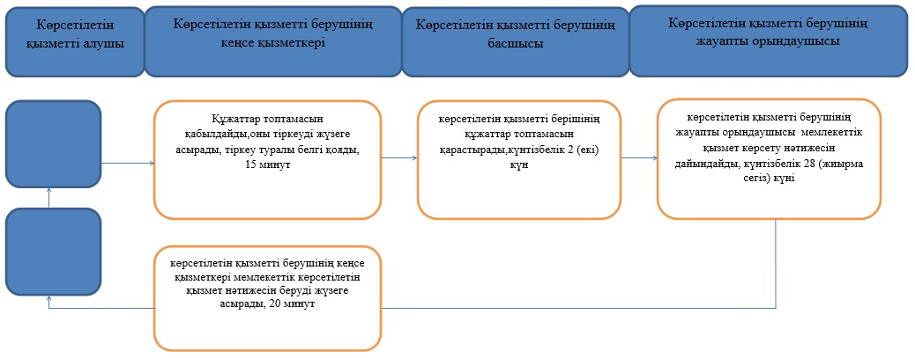

Шартты белгілер

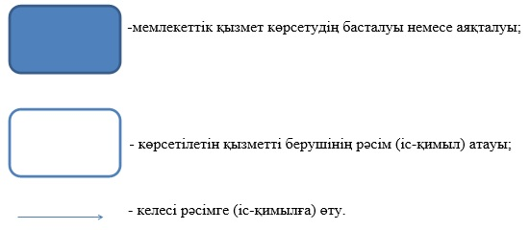

© 2012. Қазақстан Республикасы Әділет министрлігінің «Қазақстан Республикасының Заңнама және құқықтық ақпарат институты» ШЖҚ РМК

